Муниципальное автономное общеобразовательное учреждение
«МБОУ СОШ № 89 г. Челябинска»

Методическая разработка занятия внеурочной деятельности по математике в 5 классе в технологии педагогической мастерской
«МАСТЕРСКАЯ АРТ-ОБЪЕКТ»

Автор:
Шабалина Лариса Александровна,
учитель математики высшей категории

Челябинск, 2023

Аннотация
Методическая разработка посвящена проблеме активизации мыслительной деятельности учащихся на занятии внеурочной деятельности по математике в 5 классе на основе использования современной педагогической технологии «Педагогическая мастерская».
Занятие направлено на геометрическую пропедевтику, задачами которой являются:
- развитие пространственных представлений;
- формирование практических умений, связанных с построением объектов из пространственных фигур;
- формирование приемов умственных действий через организацию мыслительной деятельности учащихся.
В технологической карте отражены все этапы построения мастерской, в каждом этапе прописаны формируемые УУД, прилагается презентация, используемая в ходе занятия.

ТЕХНОЛОГИЧЕСКАЯ КАРТА ЗАНЯТИЯ
Тема занятия: «МАСТЕРСКАЯ АРТ-ОБЪЕКТ».
Тип занятия: открытие новых знаний.
Вид занятия: творческая мастерская.
Методы обучения: беседа и практическая работа.
Цель:
Формирование представления обучающихся о геометрических телах, изучение вопроса о сочетании геометрических тел в архитектурной композиции «арт-объект».
Задачи:
Предметные результаты:
- изучить разнообразие простейших геометрических тел и закрепить начальные сведения о них (виды и названия) в практической деятельности;
- создать условия для практического осмысления построения архитектурной композиции «арт-объект» как сочетания простейших геометрических тел (обнаружить и рассмотреть наиболее известные геометрические тела в создании и построении арт-объектов).
Метапредметные результаты:
регулятивные - уметь определять и формулировать цель на уроке с помощью учителя; проговаривать последовательность действий на уроке; работать по коллективно составленному плану; оценивать правильность выполнения действия на уровне адекватной ретроспективной оценки; планировать свое действие в соответствии с поставленной задачей; вносить необходимые коррективы в действие после его завершения на основе его оценки и учета характера сделанных ошибок; высказывать свое предположение;
познавательные - уметь ориентироваться в своей системе знаний (отличать новое от уже известного с помощью учителя); добывать новые знания (находить ответы на вопросы, используя учебник, свой жизненный опыт и информацию, полученную на уроке); проводить исследования и делать выводы, сравнивать;
коммуникативные - уметь оформлять свои мысли в устной форме; слушать и понимать речь других; сотрудничать в группе, уметь выражать свои мысли с достаточной полнотой и точностью, использовать речь для регуляции своего действия; адекватно использовать речевые средства для решения коммуникационных задач; строить понятные для партнера высказывания; высказывать своё мнение, вести дискуссию, излагать аргументировано собственную позицию.
Личностные результаты: выражать положительное отношение к процессу познания, желание узнать новое, проявлять внимание, трудолюбие, самостоятельность, видеть красоту геометрических тел, осуществлять самооценку на основе критерия успешности учебной деятельности.
Оборудование: проектор, презентация, справочный материал с видами геометрических тел, модели геометрических тел, двусторонний скотч.

Технологический этап  урока. | Время. | Содержание учебного процесса | Деятельность учителя. | Деятельность учеников. | Формируемые УУД
I. ИНДУКТОР  ЦЕЛЬ:  погружение в познавательный процесс. | 5 | С недавних пор улицы нашего города начали украшать яркими и необычными объектами искусства архитектурного дизайна - АРТ-ОБЪЕКТАМИ. Данные композиции являются яркими пятнами уличной архитектуры, которые вызывают желание поразмышлять и порадоваться за свой город, что он становится таким красивым. На самом деле Челябинск изобилует оригинальными арт-объектами.  Ребята, а попробуйте угадать некоторые из них!  Чем необычны эти скульптуры?  Правильно. В них заложены объемные фигуры. Такие объёмные фигуры называются геометрическими телами.  С какими геометрическими телами вы уже знакомы?  На самом деле, ребята, мир геометрических тел разнообразен и очень интересен. Хотите с ним подружиться?  Замечательно! Ну а для этого сегодня мы должны:  Изучить…  Выяснить…  Сравнить …  Познакомиться … | Приветствует учащихся, проверяет готовность к уроку.  Создает эмоциональный настрой и условия для формирования внутренней потребности учеников во включении в учебную деятельность. | Взаимное приветствие, учащиеся настраиваются на работу.  Слайд 2  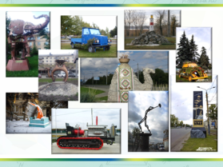  Слайд 3-6  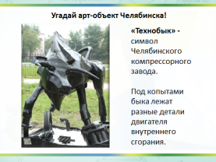  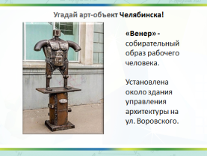  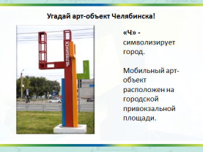  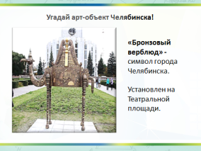  Дают название угаданному арт-объекту и вспоминают его местоположение в городе.  Слайд 7  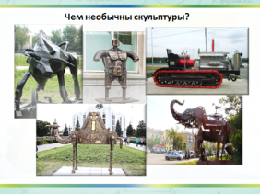  Отвечают на вопросы.  - Они состоят из геометрических объемных фигур.  - Куб, прямоугольный параллелепипед.  - Да!  Слайд 8  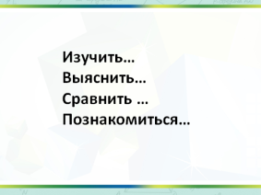  - Изучить разнообразие геометрических тел.  - Выяснить какие бывают геометрические тела.  - Сравнить формы геометрических тел.  - Познакомиться с названиями геометрических тел. | Познавательные результаты:  поиск необходимой информации, анализ объектов для выделения свойств.  Коммуникативные результаты:  давать своё объяснение теме урока.  Регулятивные результаты: организация своей учебной деятельности.  Личностные результаты:  формировать мотивационную основу учебной деятельности, положительное отношение к уроку.
II. САМОКОНСТРУКЦИЯ ЦЕЛЬ:  постановка вопросов, формулировка целей урока, оценке ситуации; выдвижению учащимися индивидуальных гипотез | 3 | Какой геометрической особенностью обладает скульптура «Бронзовый верблюд»? Кто поделится мыслями?  Совершенно верно.  Скульптура представляет собой композицию (группу) различных геометрических тел. Да и всё, что нас окружает, можно увидеть как соотношение основных геометрических тел. И мы сегодня попробуем обнаружить и рассмотреть … | Формирует стремление найти решение проблемы самостоятельно, опираясь на имеющийся жизненный опыт, знания, умения. | Работа фронтально.  Слушают учителя, отвечают на вопросы.  Слайд 9  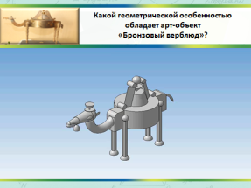  - Она состоит из геометрических тел.  Слайд 10  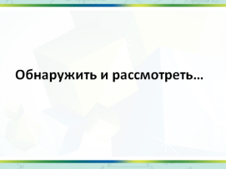  - наиболее известные геометрические тела в создании и построении арт-объектов. | Регулятивные результаты: ориентироваться в своей системе знаний; определять и формулировать цель на уроке; проговаривать предполагаемые действия на уроке.  Коммуникативные результаты:  уметь слушать и понимать речь других, оформлять мысли в устной форме, обосновывать свои ответы.  Познавательные результаты:  различать объёмные геометрические фигуры.  Личностные результаты:  развивать умение адаптироваться к сложным ситуациям; способствовать проявлению познавательной инициативы; высказывать оценочные суждения.
III. СОЦИОКОНСТРУКЦИЯ  ЦЕЛЬ:  расширение источника опыта, идей за счет увеличения числа участников, размышляющих над проблемой. | 7 | На слайде представлены геометрические тела, входящие в конструкцию арт-объекта «Бронзовый верблюд».  Определите, какие геометрические тела являются основой для создания данного арт-объекта?  Используйте справочную литературу.  Попрошу Вас поделиться своими мыслями. | Организует работу в парах для сопоставления знаний и их коррекции с учетом полученной в процессе взаимодействия информации. | Работа в парах.  Слайд 11  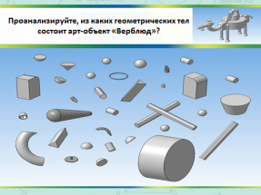  Обдумывая и обсуждая в парах, используют справочную литературу с видами геометрических тел.  Выходят к доске и дают название геометрическим телам, входящим в конструкцию арт-объекта «Бронзовый верблюд». | Коммуникативные результаты:  умение слушать и понимать мнения и взгляды других, использование речевых средств для дискуссии и аргументации своей позиции.  Регулятивные результаты:  оценивать правильность выполнения задания;  удерживать цель деятельности до получения ее результата;  оценивать уровень владения тем или иным учебным действием.  Познавательные результаты:  различать объёмные геометрические тела; развивать умение ориентироваться в своей системе знаний.  Личностные результаты:  развивать умение адаптироваться к сложным ситуациям; способствовать проявлению познавательной инициативы; высказывать оценочные суждения.
IV. СОЦИОЛИЗАЦИЯ  ЦЕЛЬ:  обеспечение интеграции идей при оформлении общего проекта, разработки модели, совместной корректировки гипотезы. | 10 | Предлагаю выполнить творческое задание:  Попробуйте построить из предложенных вам геометрических тел новый арт-объект Челябинска. При построении подумайте над вопросами для его презентации:  • название арт-объекта,  • что символизирует арт-объект,  • какие геометрические тела использованы для его конструирования.  В работе используйте двусторонний скотч. | Организует творческую работу в группах для обдумывания, обсуждения и создания идейного проекта с целью обогащения и коррекции знаний в процессе совместного творчества. | Работа в группах с моделями геометрических тел.  Слайд 12  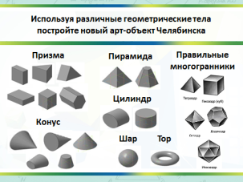  Создают свой арт-объект, обдумывая и обсуждая в группах. | Коммуникативные результаты:  создать условия для учебного сотрудничества с учителем и сверстниками; создать условия для совместного решения учебной задачи; способствовать осуществлению взаимодействия ребенка в группе: распределять роли, выполнять свою часть работы, осуществлять взаимопомощь в выполнении работы.  Регулятивные результаты:  оценивать правильность выполнения задания;  удерживать цель деятельности до получения ее результата; оценивать уровень владения тем или иным учебным действием.  Личностные результаты:  развивать умение адаптироваться к сложным ситуациям; способствовать проявлению познавательной инициативы; высказывать оценочные суждения.
V. АФИШИРОВАНИЕ  ЦЕЛЬ:  общее обсуждение того, что сделано индивидуально, в паре, в группе; рассмотрение различных гипотез и точек зрения. | 7 | Итак, давайте познакомимся с новыми арт-объектами нашего города. Попрошу группы представить свой арт-объект по описанию:  - название,  - что символизирует арт-объект,  - какие геометрические тела использованы для его конструирования.  Спасибо, ваши работы оказались необычными и интересными!  Какую роль играют геометрические тела в жизни?  Стоит внимательно присмотреться, и мы сразу обнаружим вокруг нас всевозможные геометрические тела. Оказывается, их очень много, просто раньше мы их не замечали.  В каких профессиях потребуются знания о геометрических телах? | Организует «презентацию» различных точек зрения на проблему в форме проектов с целью обеспечения признания полученных результатов, взаимообогащения и формирования творческого коллективного опыта. | Слайд 13  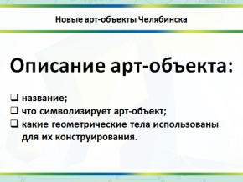  Представляют результаты. Задают друг другу вопросы.  Отвечают на вопросы.  - все окружающие нас объекты представляют собой комбинацию простейших геометрических тел.  Архитектор, инженер – конструктор и др. | Коммуникативные результаты:  умение слушать и понимать мнения и взгляды других, использование речевых средств для дискуссии и аргументации своей позиции.  Регулятивные результаты:  оценивать правильность выполнения задания;  удерживать цель деятельности до получения ее результата; оценивать уровень владения тем или иным учебным действием.  Личностные результаты:  способствовать проявлению познавательной инициативы; высказывать оценочные суждения.
VI. РАЗРЫВ  ЦЕЛЬ:  формирование внутреннего осознания участниками мастерской неполноты или несоответствия своего прежнего знания новому. | 5 | Посмотрите на слайд. А возможно ли создать такой арт-объект?  Мы выделили несколько невозможных объектов. Попробуйте объяснить эту невозможность.  Совершенно верно. Мы видим противоречивые соединения элементов фигуры, оптическую иллюзию.  Чтобы понять, почему невозможно создать в реальном мире такие арт-объекты, нам необходимо не только знать форму и названия геометрических тел, но и изучить их свойства в пространстве. А этим мы займемся далее на уроках геометрии в старших классах. | Создаёт возникновение у обучающегося внутреннего противоречия, эмоционального конфликта между имевшимися у него и новыми знаниями, что побуждает обучающегося к потребности в дополнительной информации, сверке с авторитетными источниками, поиску доказательств достоверности полученного в мастерской нового знания. | Слайд 14  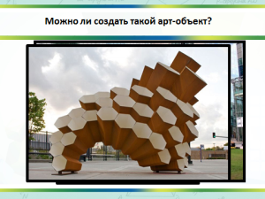  Осознают возникшие противоречия. Обдумывают и отвечают на вопрос.  - Такой арт-объект невозможен (возможен)!  Слайд 15  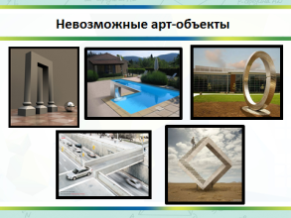  - противоречивые соединения элементов фигуры, оптическая иллюзия. | Познавательные результаты:  решать математическую задачу в нестандартной ситуации  Коммуникативные результаты:  задавать вопросы, слушать и отвечать на вопросы других, формулировать собственные мысли, высказывать и обосновывать свою точку зрения.  Регулятивные результаты:  осознавать возникающие трудности, искать их причины и пути преодоления.  Личностные результаты:  развивать умение адаптироваться к сложным ситуациям; способствовать проявлению познавательной инициативы; высказывать оценочные суждения.
VII. РЕФЛЕКСИЯ  ЦЕЛЬ:  осознание субъектом своей деятельности, переживаемой в мыслях и (или) чувствах. | 3 | Подведем итоги.  Предлагаю на выбор одно из неоконченных предложений. Продолжите его, пожалуйста:  Работая в мастерской, я сегодня узнал…  Меня удивило…  Было интересно…  У меня получилось…  Было трудно …  Я научился …  Теперь я могу… | Создаёт условия для вербального оформления тех переживаний, которые сопровождали процесс творческой познавательной деятельности ребенка, предоставляя каждому возможность высказаться и рассказать о том, что для него на занятии было наиболее важным и значимым. | Слайд 16  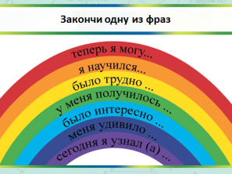  Осуществляют рефлексию | Регулятивные результаты:  адекватно оценивать свои достижения.  Личностные результаты:  формировать умение выполнять самооценку.

